中卫市美利源水务有限公司污水处理厂湿地出口最后一条停运记录需要修改停运截止时间，保存就提示与设备故障记录重叠，在设备故障记录里面删除掉了时间重复的记录，然后在修改停运记录的时间，保存任然提示重叠

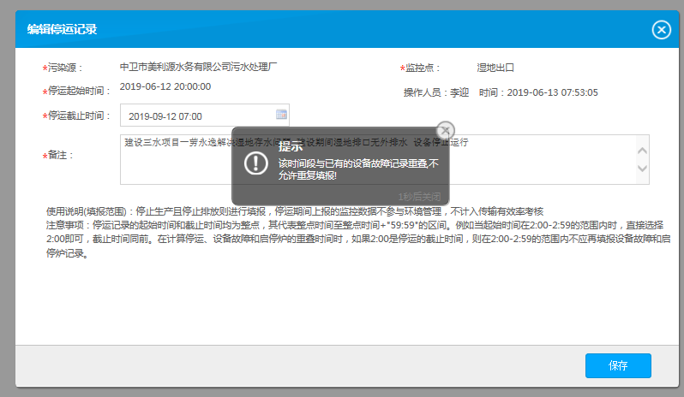

修改停运截止时间提示重叠

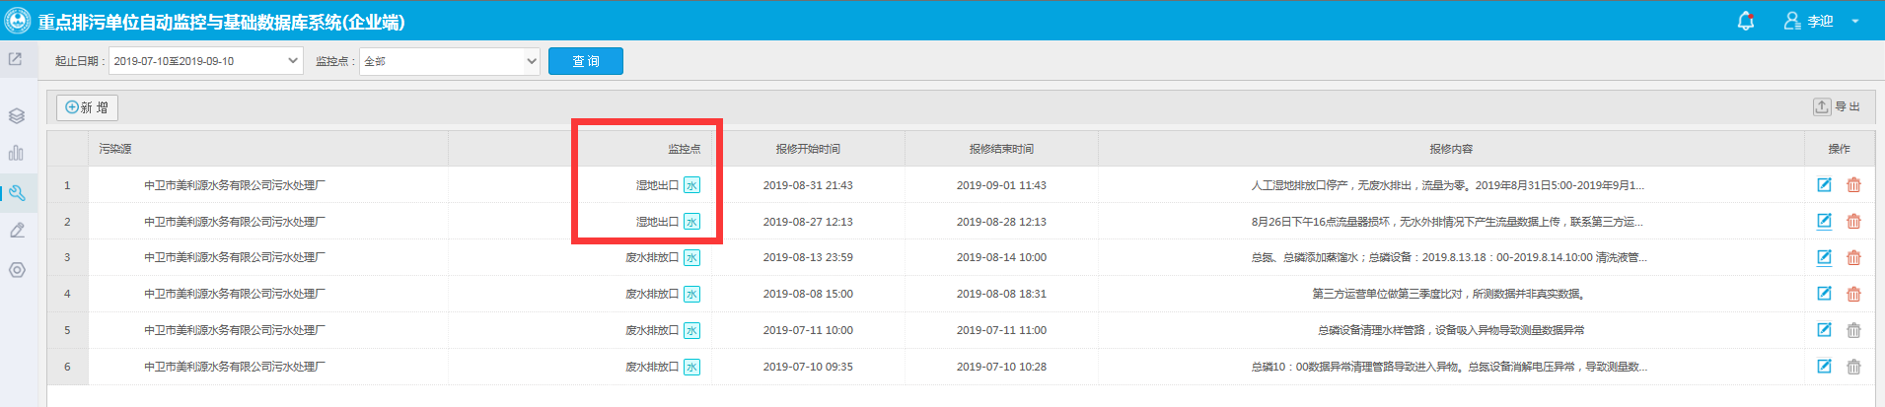

设备故障记录

ps_id 640500000073

企业端账号：18609553234

密码：Wuchang666_

先上外网在连中卫222.75.161.242:6633密码NX2019@cum

应用/交换服务器：10.64.219.142:6635

zwjh@2016

数据库服务器：10.64.219.143:6635

zwsjk@2016

通讯服务器：10.64.151.7:6635

jointsky.2008

平台：<http://10.64.219.142:8080/jointos/app>

test

111111